Temat: Kalendarz- rozwiązywanie zadań. 21.01.2020r ( jeżeli mamy dwie daty jak w pierwszym zadaniu i mamy obliczyć liczbę dni to odejmujemy, jeżeli mamy jedną datę i za określoną liczbę dni mamy podać datę wydarzenia, święta to dodajemy) Wykorzystaj w obliczeniach kalendarz
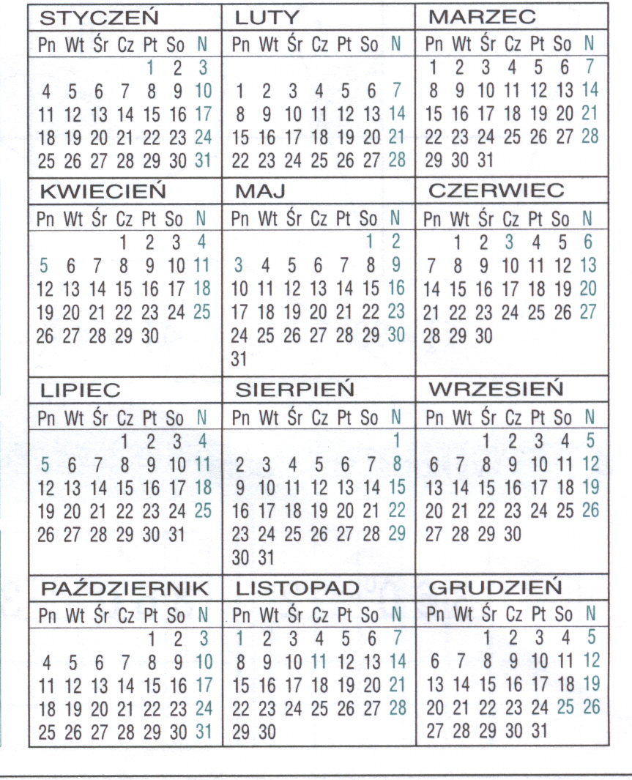 | Zadanie1Zaznacz datę 7V (7maja).Dzień matki będzie 26V Oblicz ile dni upłynie od jednej daty do drugiej?  Obliczenia:  Obie daty dzieli ...................... dni.  Zadanie2.  Marta i Kasia przyjechały do cioci 16 lutego, a wyjechały 29 lutego. Ile dni były u cioci?  Obliczenia:  Marta i Kasia były u cioci ...................... dni.  Zadanie3.  6XII są Mikołajki, a Wigilia i Gwiazdka 24XII (grudnia). Ile dni upłynie od Mikołajek do Wigilji?  Obliczenia:  Od Mikołajek do Wigilji upłynie .................... dni.
Zadanie4  Basia ma urodziny 4 kwietnia, a jej brat Jacek obchodzi swoje urodziny 15 kwietnia. Ile dni minie od 4IV do 15IV?  Obliczenia  Odp. Od 14 IV do 15IV minie ................... dni.  Zadanie5.  Magda pojechała do babci 18 marca, wyjechała 20 marca. Ile dni spędziła u babci?  Obliczenia:  Odp. Magda spędziła u babci .................... dni.  Zadanie6  Ferie rozpoczęły się 2II, a zakończyły 16II. Ile dni trwały ferie? Ile to tygodni?  Obliczenia  Odp. Ferie trwały ............... dni, ................ tygodnie. | Zadanie7.  Arek pojechał na wakacje 6 VIII (sierpnia). Wyjechał 27 VIII (sierpnia). Ile dni był na wakacjach? Ile to tygodni?  Obliczenia:  Odp. Arek był na wakacjach ............... dni, ............ tygodni.  Zadanie8.  Ania pojechała w góry do 6 VII lipca, a wyjechała 13VII(lipca). Ile dni spędziła w górach?.  Obliczenia:  Odp. Ania spędziła w górach .............. dni.  Zadanie9  Beata ma urodziny 12 października, a jej brat Arek 21października. Ile dni dzieli obie te daty?  Obliczenia:  Odp. Obie te daty dzieli ................ dni.

